• قوائم السواقات و المجلدات و الملفات Drive, Directory, File List Box

ھي ثلاث عناصر تحكم قیاسیة في الفجوال بیسك تتعامل مع نظام الملفات لاظھار السواقات و المجلدات و الملفات و تستخدم ھذه العناصر على الاغلب مع بعضھا البعض.

قائمة السواقات Drive List Box

تستخدم قائمة السواقات لعرض جمیع السواقات الموجودة في جھاز الحاسوب ، بما فیھا الاقراص المرنة Floppy Disk و الصلبة Hard Disk و المضغوطة CD Drive و ذلك ضمن قائمة منسدلة . یتم عرض أیقونة الى جانب اسم كل سواقة یعبر عن نوعھا كما موضح في الشكل التالي:
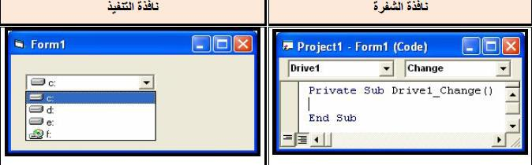

كما موضح بالشكل السابق فان الحدث الافتراضي للعنصر Drivelistbox ھو الحدث Change الذي ینطلق عند اختیار اي عنصر من عناصر القائمة المنسدلة.

أھم خصائص Drive List Box

للمسیطرات خصائص عدیدة شبیھة بخصائص بقیة العناصر Controls وتعتبر خاصیة Drive الاھم وھي متاحة اثناء التنفیذ( التشغیل( فقط و التي تعطي اسم السواقة المختارة من القائمة المنسدلة مثل d: أو c: أو نوع غیرھا . ان نوع القیمة التي یتم التعامل بھا لھذه الخاصیة ھي .String

قائمة المجلدات Directory List Box

تستخدم قائمة المجلدات لعرض المجلدات الموجودة في سواقة ما و ذلك ضمن صندوق خاص یتم عرض المجلدات فیھ بشكل ھرمي، حیث تظھر المجلدات الفرعیة تحت المجلد الرئیسي الذي تنتمي لھ، و الذي یظھر بدوره على شكل مجلد مفتوح.

أھم خصائص Directory List Box

لھ نفس خصائص Drive List Box ولكنة یتمیز بخاصیة Path والتي تحدد مسار قائمة المجلدات للسجل المختار Selected Directory وھي متاحة اثناء التنفیذ( التشغیل) فقط، یتم تغییر قیمة ھذه الخاصیة في كل مرة

یتم فیھا النقر على احد المجلدات التي تظھر ضمنھا، وتوضع داخل الحدث Change لصندوق المحركات Drive List Box كما یلي:

Private Sub drivename_ Change
Dirname.Path = drivename.Drive
End Sub

أھم احداث Directory List Box

- Click

- Change والذي یستخدم السترجاع) قرائة (قیمة الخاصیة Path علما ان ھذا الحدث یقع عند فتح Directory من خلال النقر المزدوج علیة.

مثال :صمم نافذة تحتوي على قائمة سواقات و قائمة مجلدات ثم اكتب شفرة برمجیة لتمكین قائمة المجلدات من عرض مجلدات السواقة التي یتم اختیارھا.
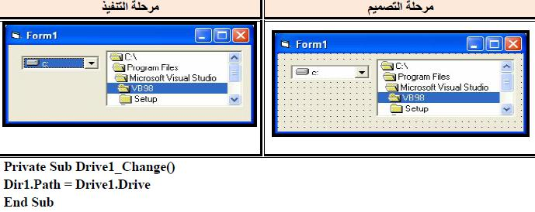

قائمة الملفات File List Box

تستخدم قائمة الملفات لعرض الملفات الموجودة ضمن مجلد ما.

أھم خصائص File List Box

ان القسم الاكبر من خصائص ھذا العنصر ھي غیر مشتركة مع بقیة العناصر وذلك لطبیعة عمل ووظیفة ھذا العنصر المختلفة نسبیا عن بقیة العناصر السابقة ، وفیما یلي جدول یوضح اھمھا:
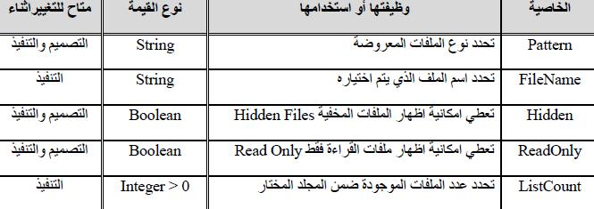

یتم ربط الكائن File List Box مع الكائن Directory List Box باستخدام شفرة مبنیة على حدث Change الخاص

- Directory List Box وھي كالاتي:

  - الخاصیة Pattern تحدد ھذه الخاصیة نوع الملفات المعروضة في القائمة .القیمة الافتراضیة لھذه الخاصیة ھي *.* اي یتم عرض جمیع انواع الملفات .اذا وضعنا في ھذه الخاصیة مثال *.bmp سیتم عرض الملفات ذات اللاحقة .bmp
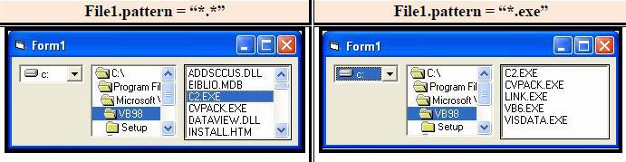

- الخاصیة Path تحدد المسار الذي توجد فيھ الملفات وهي متاحة اثناء التنفيذ( التشغيل(فقط.

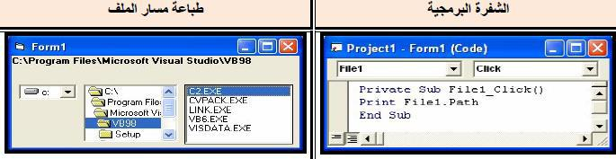

.11 الخاصیة FileName تعطي ھذه الخاصیة اسم الملف الذي تم تحدیده من قائمة الملفات.

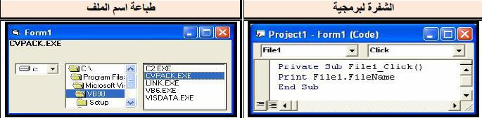

مثال :صمم نافذة للقیام باستعراض الصور الموجودة في جھاز الحاسوب.

H.W

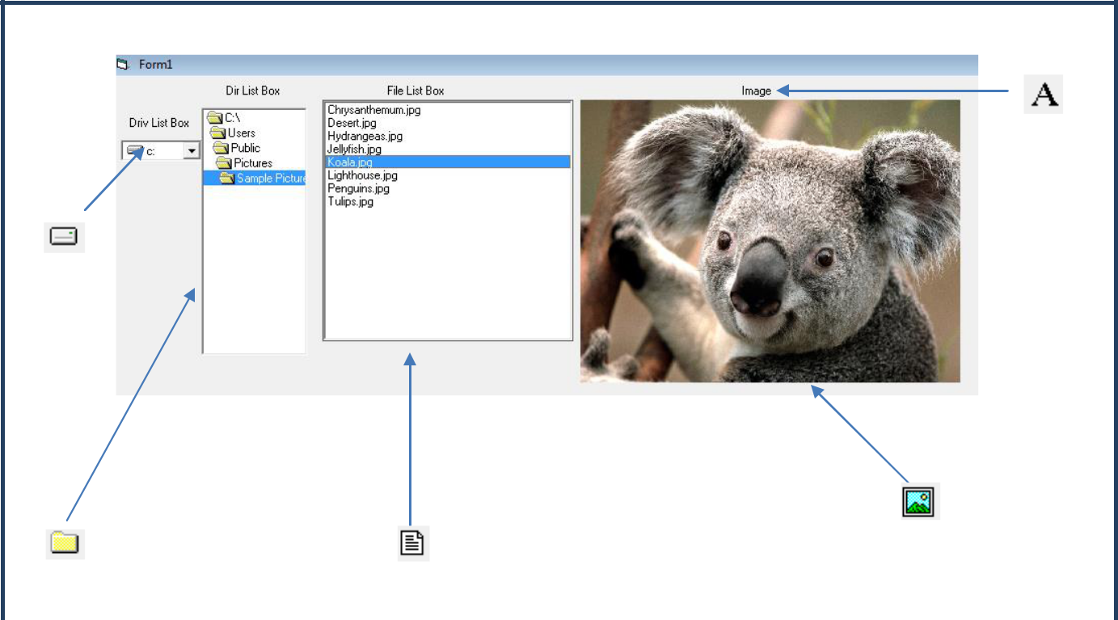

مثال : صمم النافذة التالیة لاختیار ملف حسب النوع المحدد بأزرار الاختیار ثم أضافتة الى صندوق القائمة بعد النقر على زر أمر، وزر أمر اخر لاظھار العدد الكلي للملفات المضافة في القائمة واخر للانتھاء.
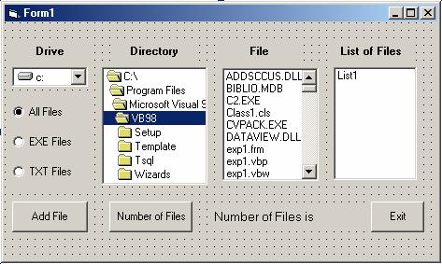

Project Properties
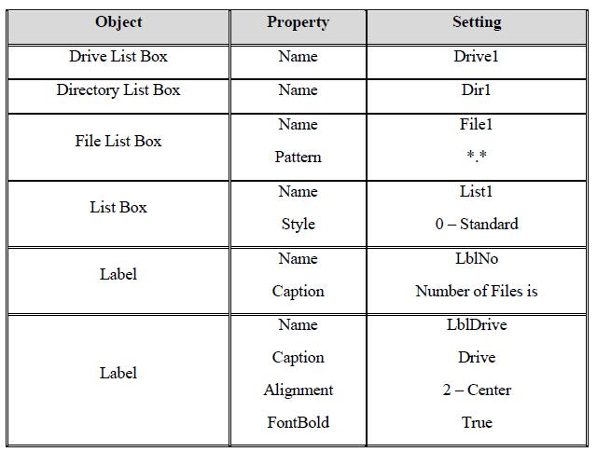

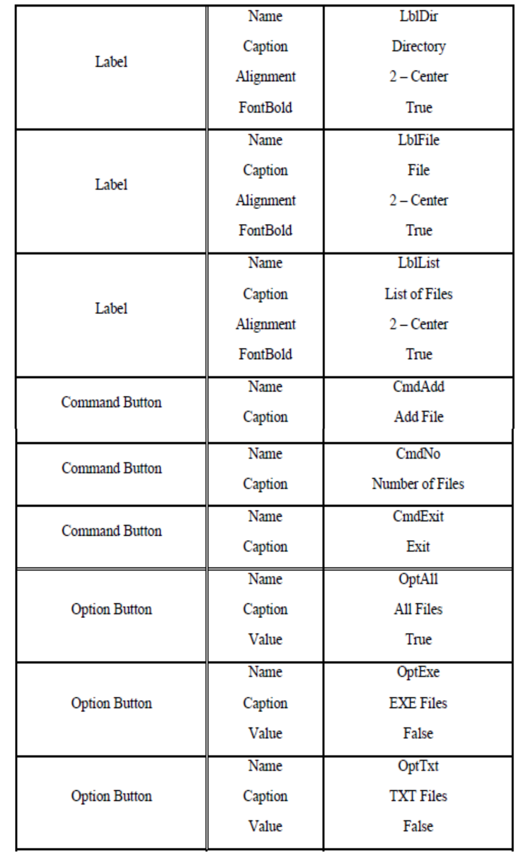

Assigment:

Write a V. B program according to the following GUI:
